**Публикация проекта в Git**

1. Установока git bush.

Скачайте программу с официального сайта <https://git-scm.com/downloads> (Рисунок 1) и запустите .exe файл который скачается. На главной странице сайта выберите устройство, для которого загружаете программу (рисунок 2)

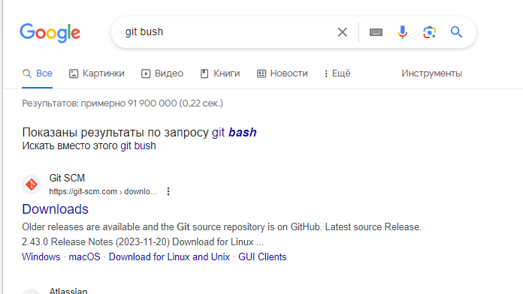

рисунок 1 – Официальный сайт в поисковике

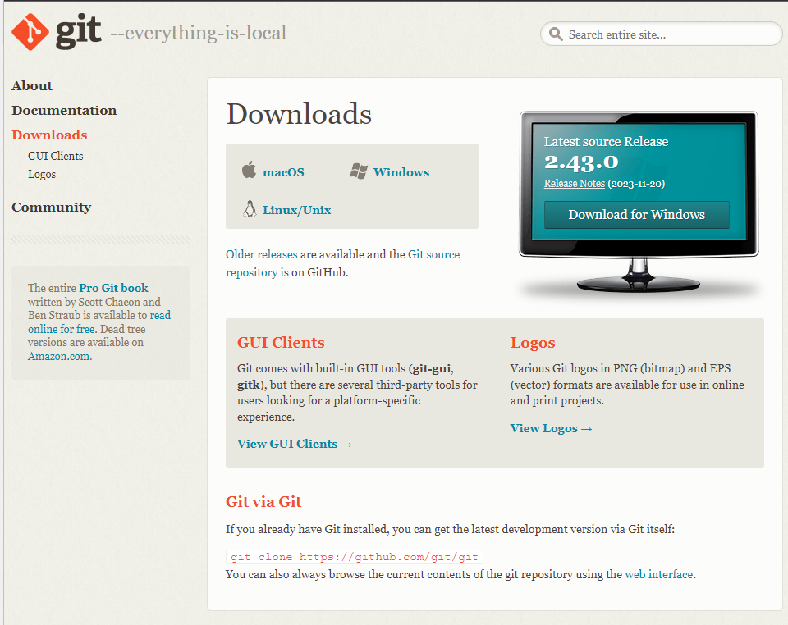

Рисунок 2 – Главная страница сайта

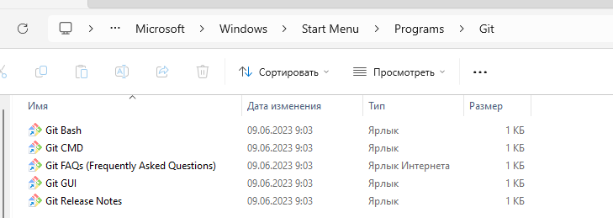

Рисунок 3 – Скачавшиеся программы.

На рисунке 3 мы видим программы которые установятся после активации exe файла и выполнения инструкций установки. На моём ПК git bush был уже установлен так что показать полный процесс я не смогу, но процесс банален как установка абсолютно любой программы.

1. **Регистрация на Git Hub**

Заходим на сайт (Рисунок 4), у меня уже создан аккаунт на <https://github.com/> , но зарегистрироваться там очень легко, я создала аккаунт привязав к своей gmail почте.

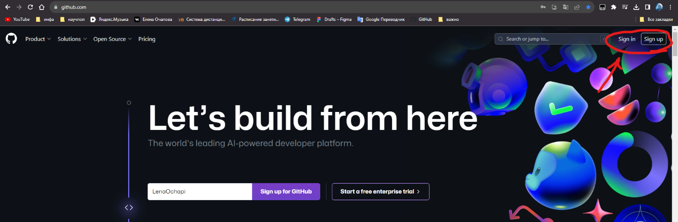

Рисунок 4 – вход / регистрация

Если аккаунт уже есть, то вход будет выгляддеть как на рисунке 5

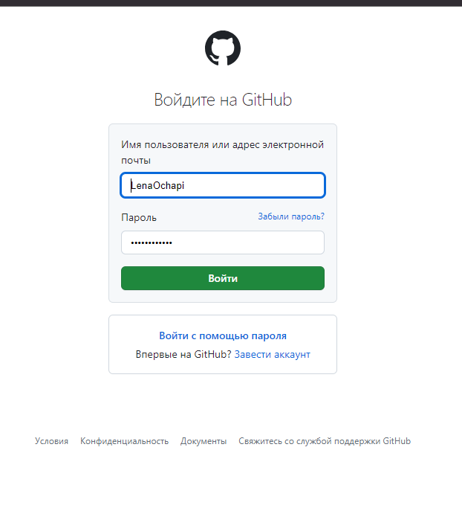

Рисунок 5 – Вход в аккаунт

1. 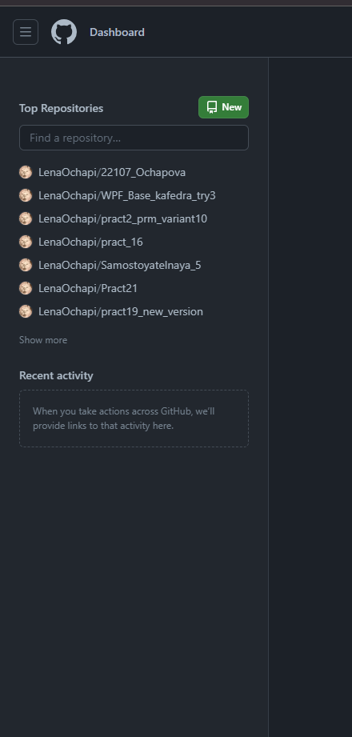**Создание Репозитория**

Рисунок 6 – создание нового репозитория

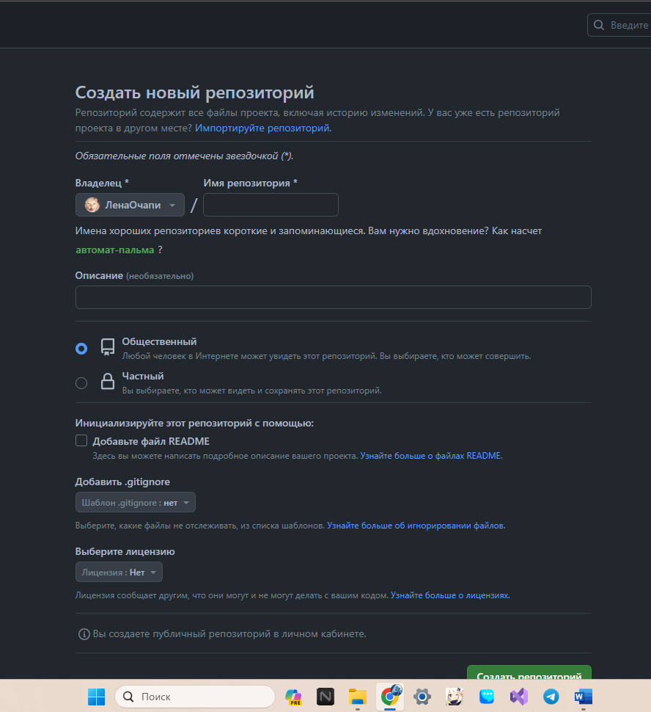Если вы не впервые пользуетесь git hub, то в боковой панели сразу после входа выберите «new»(Рисунок 6). Если у вас такой не появилось, то в правом верхнем углу нажмите на круглую иконку, вы откроете боковое меню в котором вам надо выбрать пункт меню “Your repositories” где нажать на зелёную кнопку “New”. После этого вы увидите окно как на рисунке 7.

Рисунок 7 – окно создания нового репозитория

Дайте название вашему репозиторию и выберите тип доступа Public/ Общественный как на рисунке 8. После этого сворачиваем браузер и открываем папку с проектом

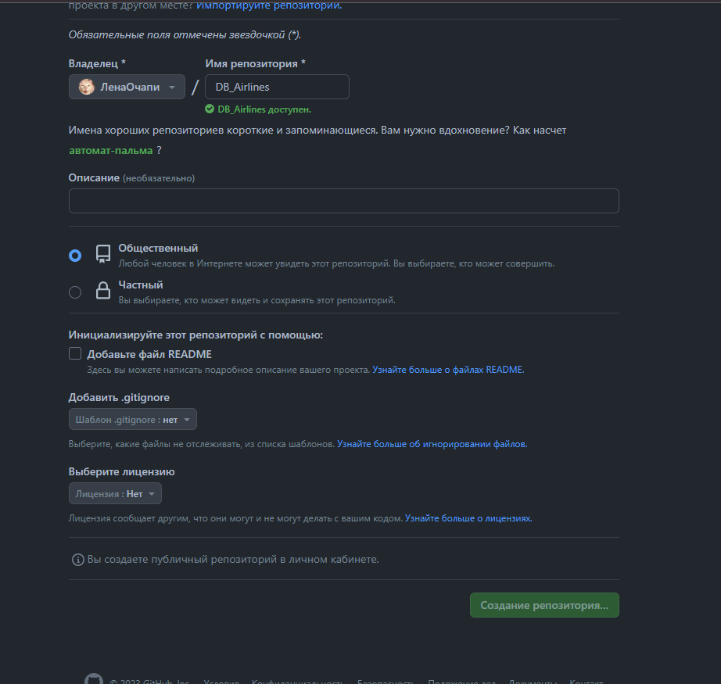

Рисунок 8 – готовый к созданию пустой репозиторий

1. **Добавление проекта в репозиторий.**

После открытия папки с проектом (Рисунок 9), кликаем в папке правой кнопкой мыши. На windows 11 вам придётся в открывшемся меню выбрать пункт «показать дополнительные параметры» (Рисунок 10)и только после этого вы увидите нужную нам кнопку «Git Bush Here» (Рисунок 11), нажмите на неё.

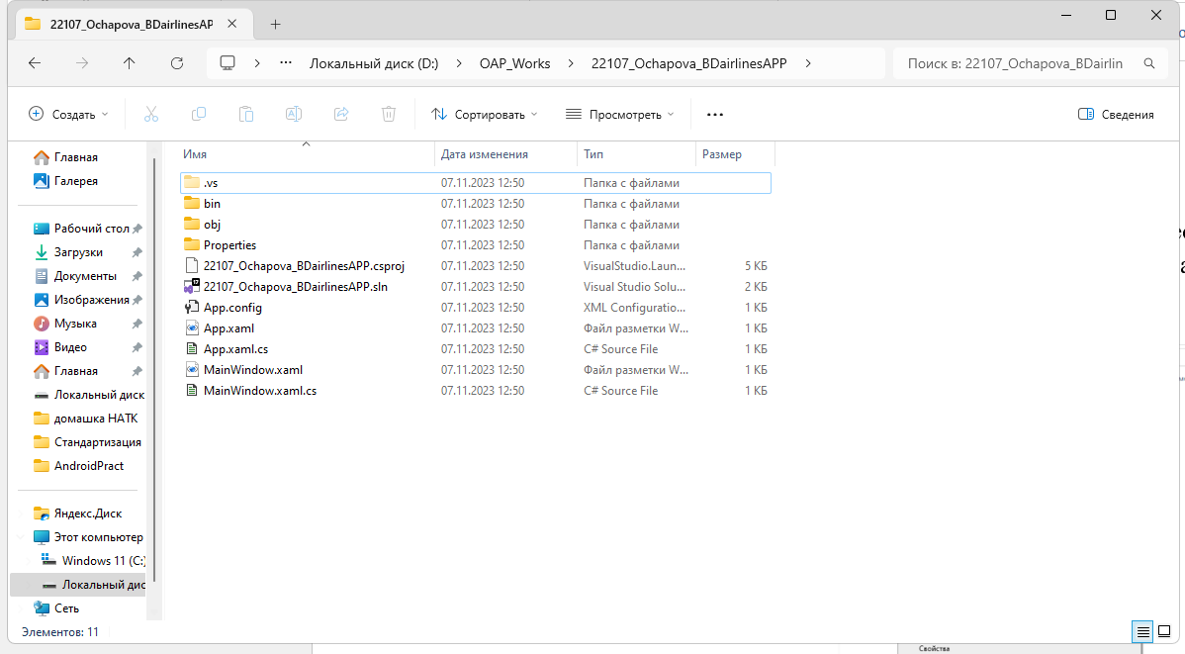

Рисунок 9 – Папка с проектом

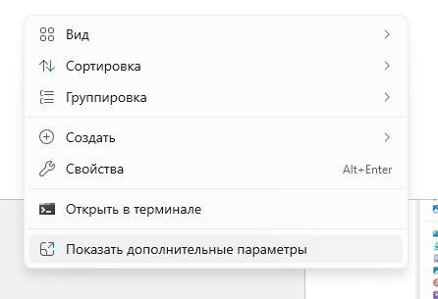

Рисунок 10 – Меню действий на ПКМ

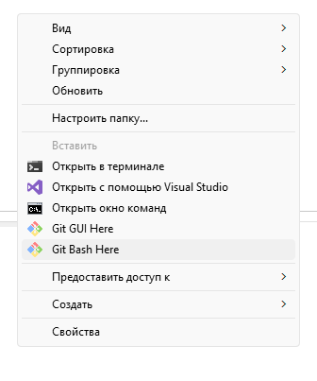Рисунок 11 – дополнительные параметры

После этого у вас откроется окно как на рисунке 12.

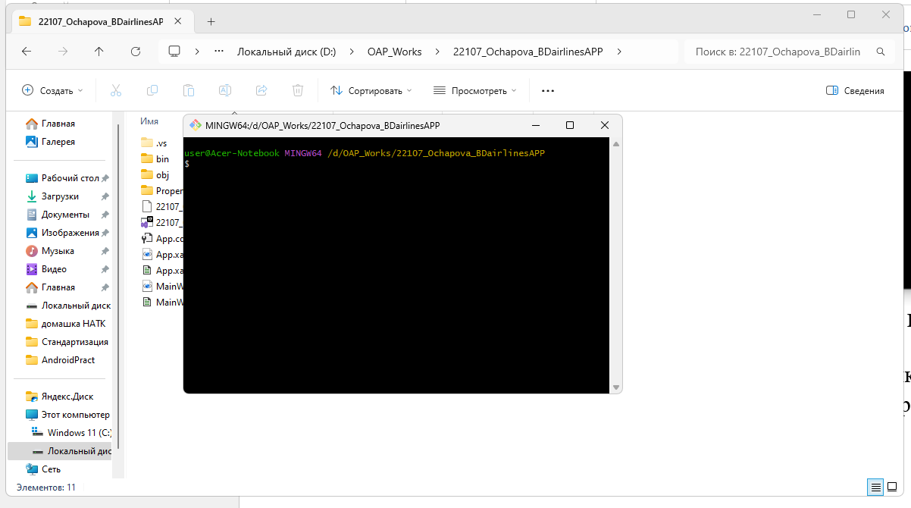Рисунок 12 – консольное окно Git Bush

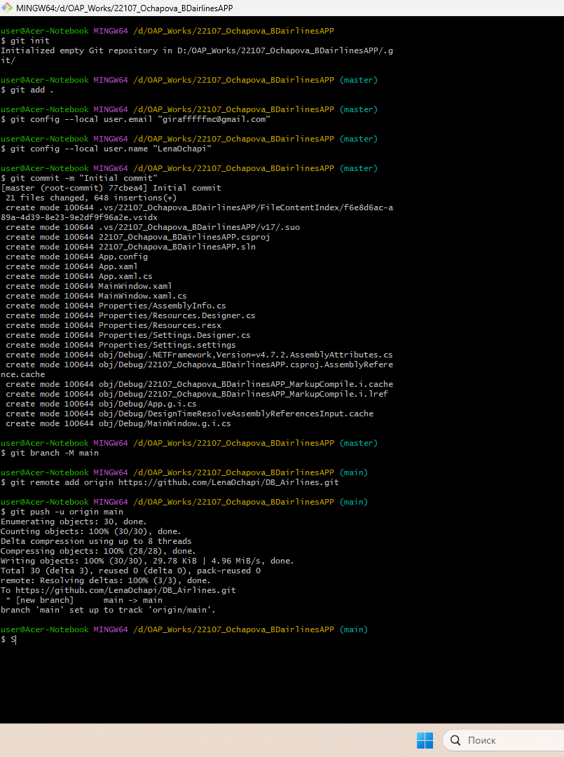Далее вписываем код как на рисунке 13, вписывать надо команды перед которыми находиться знак «$».

Рисунок 13 – Весь процесс присоединения. Проекта к репозиторию.

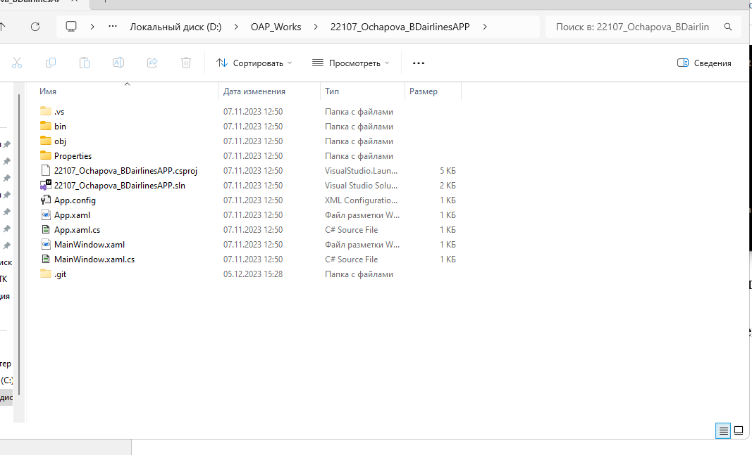Если вы что-то неправильно написали, у вас возникли ошибки или вы неправильно указали какие-либо данные, то проще будет закрыть консольное окно и удалить невидимую папку .git из папки с проектом которая появилась автоматически при открытии git bush в вашей папке с проектом. Пример на рисунке 14.

Рисунок 14 – вид папки с проектом после нажатия git bush here

После завершения написания команд, закройте git bush, вернитесь на открытую страницу репозитория в git hub и обновите страницу сайта. Если всё сделано правильно вас будет ждать меню с папками вашего проекта (Рисунок 15) <https://github.com/LenaOchapi/DB_Airlines>

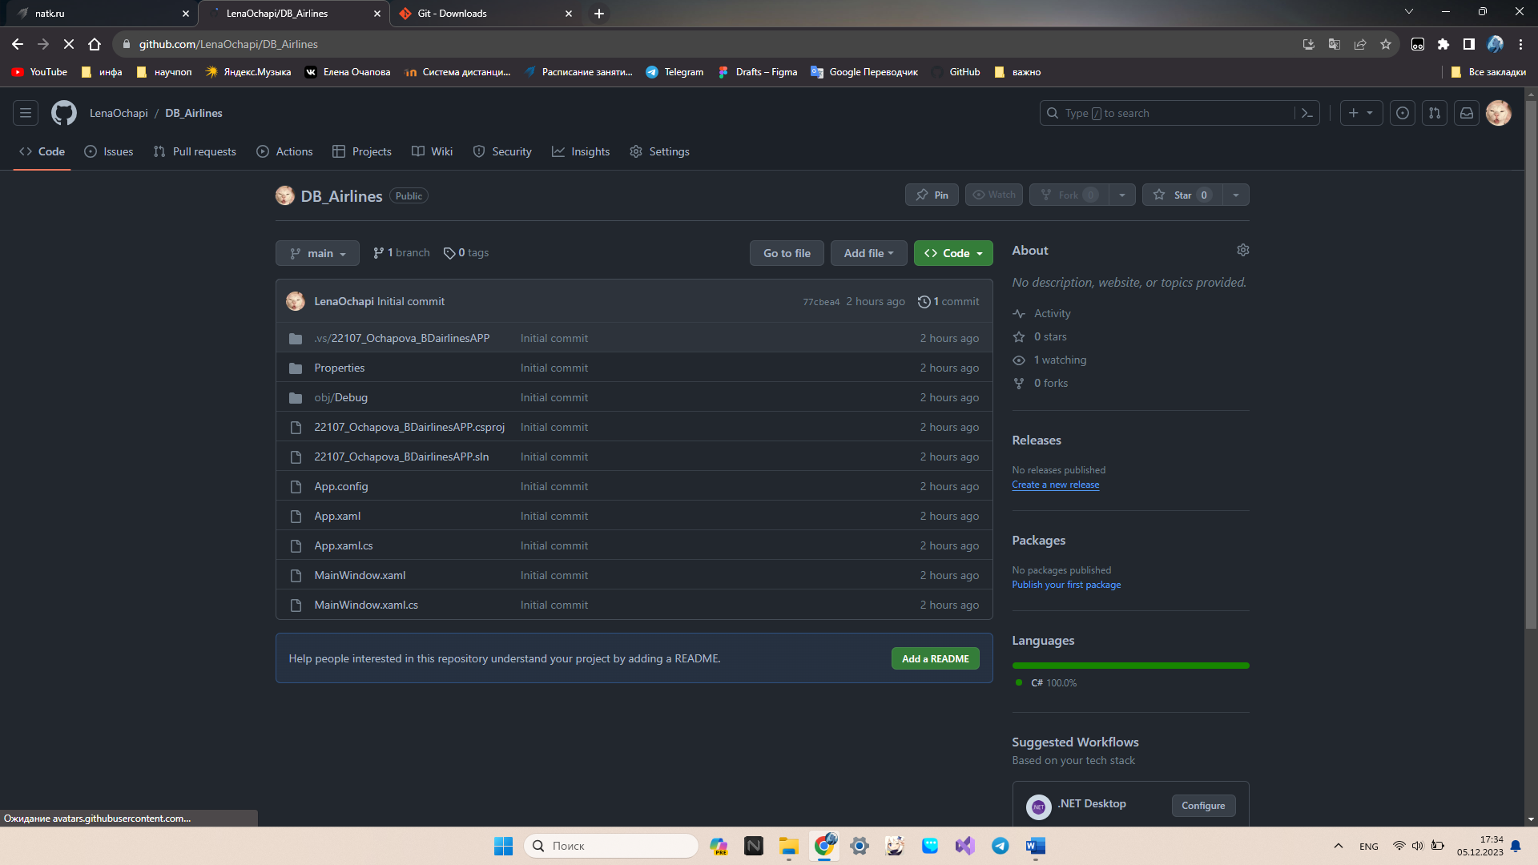

Рисунок 15 – перенесённый проект